Contextes Historiques pour le travail de Maurice Ledoux Tietchac (1930-2002), photographe de la ville de Garoua

IBRAHIMA MOHAMADOU

Résumé
Le présent article porte sur la biographie du Maurice Ledoux Tietchac le tout premier photographe camerounais de la ville de Garoua. Cette réflexion retrace la trajectoire socioprofessionnelle de cet éminent photographe dans la ville de Garoua de 1953 à 2002. Dans une démarche commerciale, ce photographe a inconsciemment réalisé un acte très fort de production et conservation des photos. Près de 50 ans d’images divers (portraits, etc.) nous raconte l’histoire des habitants de la ville de Garoua. Ce photographe de studio fût non seulement le témoin majeur du développement de la société en même temps il était le fabricant de la mémoire collective de la partie septentrionale du Cameroun. La question principale de l’article est celle de savoir : en quoi le personnage historique étudié participe-t-il à l’évolution de la dynamique historique dans la ville de Garoua au regard de ses productions photographiques ?
À partir des sources archivistiques, cet article montre que l’étude sur Maurice Ledoux Tietchac, a permis, à celui-ci d’utiliser ses productions photographiques, non seulement pour exalter son image mais aussi sa carrière professionnelle et sa réputations sociales. En fin de compte, cet article a met en exergue le début de l'ère photographique africain dans la zone sahélienne du Cameroun avec le concours d’un acteur local invisible qui a contribué à l'histoire de la photographie camerounaise.
Mots clés : Garoua, Cameroun ; histoire ; photo de studio; Maurice Ledoux Tietchac.

Abstract :
This article is a biography of Maurice Ledoux Tietchac, the first Cameroonian professional photographer in the city of Garoua. It traces the socio-professional trajectory of this eminent photographer in the city of Garoua from 1953 to 2002. Working commercially he was a significant photographic producer. Almost 50 years of making various images (portraits, etc.) tell the story of the inhabitants of the city of Garoua. This studio photographer was not only a major witness to the development of society but also a maker of collective memory in the northern part of Cameroon. The article asks how the photographic work of Maurice Ledoux Tietchac contributed to the evolution of the historical dynamics in the city of Garoua?
Based on archival sources, the article shows how Maurice Ledoux Tietchac enhanced his professional career and also his social reputation. It highlights the beginning of the African photographic era in the Sahelian zone of Cameroon with the help of a previously unknown local actor who contributed to the development of Cameroonian photography.
Keywords: Garoua, Cameroon; history; studio photography; Maurice Ledoux Tietchac.

Contextes Historiques pour le travail de Maurice Ledoux Tietchac (1930-2002), photographe de la ville de Garoua

IBRAHIMA MOHAMADOU

Introduction
La présente étude intitulée voudrait pousser la réflexion autour des enjeux que relève de la place et de l’importance d’un acteur anonyme dans la valorisation et d’écriture l’histoire. Cette étude s'inscrit dans le domaine de la biographie comme genre historique et l’histoire locale qui introduit le débat épistémologique sur les tendances de l’historiographie et la permanence de la biographie. De ce point de vue, l’approche biographique apparaît incontestablement comme une grille de lecture ou mieux d’analyse à large spectre, car elle se situe au carrefour de la personne et de la société (Bah, 1998 :4).
Ainsi, il est incontestable que le genre biographique a constitué, au fil de temps, la base de l’historiographie. La photographie a fait l’objet de plusieurs réflexions dans diverses disciplines. En d’autres termes, la photographie comme matériau de base pour la recherche est maintenant une pratique répandue en histoire, anthropologie, sociologie et autres sciences sociales et humaines. De ce fait, les premiers travaux historiques sur la photographie en Afrique sont apparus dans les milieux anglo-saxons. En effet, Vera Viditz-Ward constitue un point de départ (Viditz-Ward, 1987). Elle travaille sur la photographie au Sierra Leone, à Freetown, en 1987, où elle montre qu'une communauté de photographes sierra leoneais apparaît très vite dans cette ville à la suite de l'annonce de la découverte de la photographie, dès les années 1850 (Viditz-Ward, 1999). Dans le même ordre d’idées, d’autres chercheurs ont effectué des études dans ce domaine de recherche. Il s’agit entre autres de Daniel Foliard (2020), Nathalie Casemajor Loustau et al (2008). David Zeitlyn (2019), Erika Nimis (2003), Jean-François Werner (2002) et certains chercheurs africains dont Helihanta Rajaonarison (2012) et Jean-Bernard Ouedraogon (2002). A cet effet, nous avons recensé quelques travaux généraux et spécialisés, qui nous serviront de fil conducteur pour mener à bien cette réflexion. Un premier ensemble provient des sémiologues, qui privilégient les éléments techniques et esthétiques ainsi que l'analyse de l'image pour elle-même, à l’instar de Vettraino-Soulard (1993). D’autres travaux s’inscrivent dans une démarche d’historien. L’exemple illustratif à cet égard c’est l’ouvrage de L. Gervereau Voir, comprendre, analyser (1994) et aussi celui de D. Serre-Flœrscheim, (1993). Ces deux auteurs essaient de réfléchir à la façon dont les images peuvent devenir des documents pour l'historien, en s’attachant en parallèle à en donner des clefs de lecture. En cela, tous ces travaux qui ont précédé nous semblent particulièrement importants. En outre, l'ouvrage d'ethnohistoire de J.-N. Pelen et D. Travier, montre de manière sensible et rigoureuse, en analysant plusieurs types de corpus, comment la photographie est un domaine ouvert et mobile, à la confluence de plusieurs interrogations et peut susciter une approche pluridisciplinaire stimulante, renouvelant les connaissances sur un certain nombre de thématiques (1993). De plus, utilisant les études de Bazin, Peirce, Barthes ou Derrida, les sociologues ont, à la suite de Pierre Bourdieu (1965), intégré la photographie dans leur champ de recherche, développant des analyses à la fois sur la signification de l'acte photographique, sur celle des productions photographiques elles-mêmes comme sur les usages sociaux de la photographie. A ce propos, le dernier ouvrage de Bertand Mary (1993), abordant la photographie par la pratique sociale qu'elle génère, est particulièrement suggestif.
Toutefois, la préoccupation centrale de cette étude consiste à examiner les principales séquences de la vie de Maurice Ledoux Tietchac. Nous allons mettre en exergue l’œuvre mémorable de ce personnage dans le rôle notable de premier photographe professionnel camerounais à Garoua de 1953 à 2002 constitue l’élément principal de cet article. Cela nous permet de mettre en relief le parcours exceptionnel d’une figure de l’histoire du Nord-Cameroun dans un contexte politique, social et culturel dense, divers et complexe. Cette problématique qui est au centre de notre réflexion mérite une attention particulière sur le personnage étudié.
Dans l’optique de mieux approfondir cette réflexion, nous allons davantage nous appuyés sur les documents d’archives et sur des articles de revues, des chapitres d’ouvrages, des ouvrages, et des thèses de Doctorat, des mémoires de Master et de DEA ayant un lien étroit avec notre objet d’étude. En revanche, les idées présentées s’appuient sur la base d’un ensemble des réalités observées et vécues sur l’espace géographique d’une part et, d’autre part, sur la base d’entretiens conduits auprès de personnes ressources, et tout autant dans la ville de Garoua.
- La pratique photographique coloniale
Les premières photographies ethnographiques ont suivi un itinéraire comparable aux œuvres de l’art traditionnel, en révélant une vision occidentale des sociétés africaines. De ce fait, pour authentiques soient-elles, leurs valeurs en tant que document ou témoignage historique doivent être envisagées avec circonspection (Bouttiaux, 2003 : 14). Celles-ci, traduisent aussi le point de vue du photographe en révèlent son appartenance culturelle, en proposant, des angles de vue ou des mises en scène particuliers ou encore, en excluant certains détails du champ visuel. De ce point de vue, elles fonctionnent comme le dit Edwards : « Comme des créations symboliques et réifiantes, transposant et transformant des réalités observées à travers une grille culturelle d’interprétation. » (Edwards, 2002 : 324). D’ailleurs, c’est la raison pour laquelle que durant la période coloniale, la photographie n’a pratiquement pas, selon Bouttiaux, offert qu’un choix parfaitement subjectif et baisé d’image révélatrice et souvent voyeuristes de populations à civiliser.
Bien que la photographie ait ce caractère fictionnel il faut reconnaitre avec André Rouillé qu’il « est illusoire de dire que la transparence de l’image photographique, même la plus documentaire ; combien est précaire l’objectivité de cet instrument, combien la plus ordinaire des procédures photographique induit du sens, prend position par rapport à la réalité ». (Rouillé, 1991 : 83)

- Etude historique de la pratique photographique au Cameroun par le pouvoir colonial (1927-1961)
Au regard des difficultés liées à la disponibilité des sources et compte tenu de l’état de la documentation que nous disposons, il faut indiquer que les défis méthodologiques sont très complexe concernant l’histoire de la photographie au Cameroun pendant la période coloniale tel que libellé dans le titre de cette partie.
A cet effet, pour pallier à cette difficulté nous nous sommes appuyés sur l'historiographie standard. Car, les sources historiques concernant l’histoire de la photographie au Cameroun au cours du XIXe siècle sont, sans aucun doute, assez maigres. C’est la raison pour laquelle, il nous a semblé logique et cohérent de nous appuyer et de nous inspirer des travaux qui ont été menés dans certains pays africains. Voilà pourquoi nous avons bien voulu faire, de temps à autre, des incursions çà et là afin de bien justifier les faits historiques évoqués ci-dessous.
En revanche, les photos produites par les administrateurs coloniaux, ont fait l’objet d’usage divers. A titre d’exemple, l’instauration de la photo d’identité a permis au pouvoir colonial d’imposer sa domination au Cameroun. Cette pratique se situe à une période cruciale de l’histoire du Cameroun car, l’on assiste à la mise sur pied d’une technique de surveillance du territoire camerounais par le pouvoir colonial. Ainsi, ceci se matérialise à travers la lutte contre le mouvement nationaliste initié par les militants et les sympathisants de l’UPC en 1955. Cette initiative remonte en 1927 comme l’a rappelé David Zeitlyn: « However, a file in the Cameroon National Archives, Yaounde, from 1927 provides a useful baseline. The file, Carnet d’identite des indigenes (APA 11326/B), discusses identity cards and how they can be verified as belonging to particular individuals. The Commissaire pour le Cameroun Français, Theodore Paul Marchand, considered photography and, as an alternative, the relative length of the index finger as unique identifiers (detailed instructions about how to measure finger length were circulated» (Zeitlyn, 2019: 315-316)
Dans cet ordre d’idée, Theodore Paul Marchand qui officie pendant cette période comme Haut-Commissaire pour le compte de la France sur le territoire camerounais, avait émis l’idée de l’implantation des studios photos un peu partout sur l’étendue du territoire (Zeitlyn, 2019: 315-316). Sauf que cette idée n’a pas été suvie.
En effet, « Marchand recognized that photography would only be viable if photographers were available for the local (indigene, i.e. African) population to use. As a consequence the file records a circular enquiry about the availability of photographers. It was sent on 3 Aug. 1927 to the heads of Circonscriptions in Dschang, Ebolowa, Yaounde, Kribi, M’banga, Yabassi, Doume, and Lomie (and clearly, in the light of the answers, was sent to others as well). Over the next two months some responses were received» (Zeitlyn, 2019: 316)
De plus, parmi les circonscriptions concernées seulement 3 qui ont répondues favorables à cette idée. Il s’agit selon le tableau ci-après des villes suivantes : Mbange, Nkongsamba et Yaoundé.

Tableau recapitulatif des photographes au Cameroun en 1927-1953
N° | Date | Nombre de photographe | Localité
1 | 1(?) Aug. 1927 | 1 photographer | in Mbanga
2 | 12 Aug. 1927 | no photographers | in Ebolowa
3 | 18 Aug. 1927 | no photographers | in Yabassi or Ndiki
4 | 23 Aug. 1927 | 1 photographer | in Nkongsamba, none in Dschang or Bafoussam
5 | 17 Sept. 1927 | None | in Doume
6 | 22 Sept. 1927 | 1 photographer, | in Yaounde none in Bafia, Akonolinga or Yoko
7 | 01. Jan 1927 | Aucun photographe | À Garoua
SOURCE : David Zeitlyn, 2019. Ces données ont été complétées par nos propres recherches personnelles datant de 2017-2018, à Garoua et à Yaoundé.
Sur la base des informations contenues dans ce tableau, il est évident de constater que le nombre de photographes dénombrés sur l’étendue du territoire fut dérisoire et que l’idée initié par du Haut-Commissaire Theodore Paul Marchand fut abandonnée. Le Sud géographique du Cameroun sous administration française ne comptait que 3 photographes. Par contre, la partie septentrionale, à cette époque n’en avait aucun. Dans cet ordre d’idées, il faut rappeler avec David Zeitlyn :“In short, across south Cameroon only 3 photographers were reported as operating in 1928 (although this excludes Douala). Insufficient to enable ID photographs to be produced, the idea was dropped; although as Schler notes, Marchand “remained convinced that a photograph would be the best method of identification, he provided a budget for each circonscription to buy a camera and train one of its African interpreters in its use”. No enthusiasm was displayed for measuring fingers, so this also appears not to have been implemented”. (Zeitlyn, 20193: 19)
En d’autres termes, le pouvoir colonial est convaincu du bien-fondé de cet outil pour un meilleur moyen d'identification. Voilà pourquoi le pouvoir colonial a investi dans l’achat des appareils photos dans l’optique de former des photographes au niveau local. Dans cet ordre d’idée, selon Zeitlyn un arrêté n°599 du 03 Septembre 1953 a été signé par l’administration coloniale dont le but était de renforcer l’identification et la surveillance du territoire camerounais. Toutefois, il faut préciser que cet arrêté entre valablement en vigueur en 1955.
En effet, “Strictly, photographs were made obligatory on ID cards in French administered Cameroun by Arrêté 599 of 3 Sept. 1953, but this took time to be implemented, so I take 1955 as the key date. From 1961 when British Cameroon became part of the Federal Republic of Cameroon, ID cards with photos became compulsory there too (Zeitlyn, 2019 : 327). Autrement dit, ce qu’il faut retenir en substance dans ce passage, à partir de 1953 le pouvoir colonial français a imposé la possession d’une carte d’identité avec une photo incorporée sur ladite carte aux citoyens camerounais. Malgré l’accession de la partie Britannique du Cameroun à l’indépendance en Octobre 1961 cette pratique fût perpétuée.

- La ville de Garoua : cadre d’action du photographe Maurice Ledoux Tietchac
Nous pouvons affirmer sans risque de nous tromper que l’administration coloniale a fait de la ville de Garoua la capitale politico administrative de la partie septentrionale du Cameroun. Dès 1953 le tout premier studio photo dans tout le septentrion camerounais voit le jour. Cette ville concentre d’innombrables commerçants, administrateurs coloniaux, militaires et bien d’autres. Les hommes tout comme les femmes sont occupés à leur embourgeoisement et à la bonne conduite des affaires tant commerciales, économiques, politiques et administratives. Ainsi, le style de vie qui mêla à la fois les valeurs locales et européennes digne d’une capitale provinciale. Au regard des raisons évoquées, Garoua est une ville particulière.
Par ailleurs, le photographe pionnier, Maurice Ledoux Tietchac (Voir à cet effet la Figure 1) puisqu’il s’agit de lui sillonne la ville et ses alentours à bicyclette, avec sa caisse en bois, équipé du flash au magnésium. En 1953 il ouvre son studio « Photo Sport Cameroun » à Foulbéré près de l’ancien marché central de Garoua qui deviendra plus tard la permanence du Parti unifié UNC (Union Nationale Camerounaise) qui, plus tard, est devenue le RDPC (Rassemblement Démocratique du Peuple Camerounais), « Photo Sport Cameroun » ou « Studio Photo Ledoux » est un studio photo réputé sur toute l’entendue de la partie septentrionale du Cameroun. La réputation de ce studio s’explique par le fait qu’il soit, sous réserve d’une découverte ultérieure, le tout premier du genre dans la partie septentrionale du Cameroun. En outre, son promoteur fût désigné par l’ancien Président Ahidjo comme son photographe attitré lors de ses séjours à Garoua. De plus, en dehors du Président Ahidjo, Ledoux fût aussi le photographe attitré des autorités administratives au niveau local. D’ailleurs, les photographes de la nouvelle génération, tout comme ceux de l’ancienne génération citent ce studio comme étant l’ancêtre des studios photos dans la ville de Garoua. Ceci peut paraître comme un pléonasme puisqu’il l’est de fait.
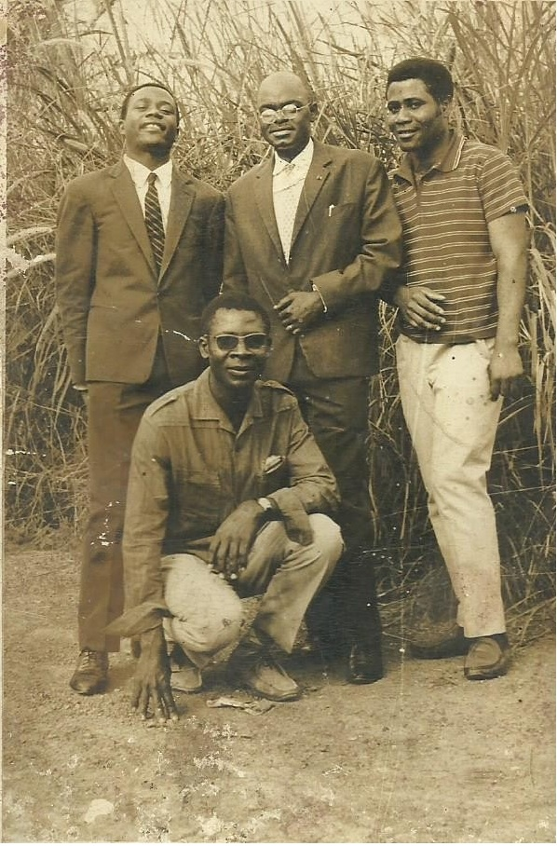
Figure 1 Maurice Ledoux Tietchac (accroupi) avec des amis. 1970
A Garoua, où l’élégance et le goût pour la représentation ne sont pas de vains mots, on n’aime se faire photographier. Les séries de photographies illustrées dans ce texte constituent un bel exemple incontestable et incontesté. De fait, l’avènement de studio photo dans ce contexte constitue une occasion importante. A ce sujet, cette idée s’inscrit dans la logique d’Aminata Sow Fall pour qui : L’avènement de la photographie avait dû être perçu comme une aubaine tombée du ciel pour conjurer les cicatrices grotesque et très souvent insultant que les colons produisaient à foison (Bouttiaux, 2003 : 16). Celui, par exemple où posent ces jeunes femmes, l’une assise en tailleur, l’autre les mains sur les genoux à la coiffure si typique des filles de sa génération (Figures 2 et 3), dépassant d’un foulard ou de soieries brochées qui ceignent délicatement le front sur lequel glissent des bijoux dorés. En clair, ces différentes postures et l'utilisation d'accessoires (Figure 3), permet d'interagir avec le sujet filmé. De fait, ces images qui sont communément appelées photos de studio nous renseignent et nous informent davantage sur le style de vie et les rapports sociaux. Garoua, cité peule, une ville cosmopolite, éclectique et dynamique.

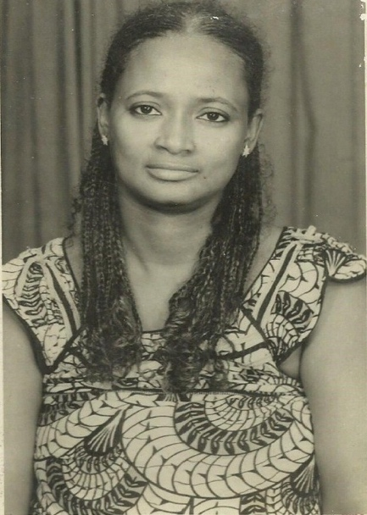 | 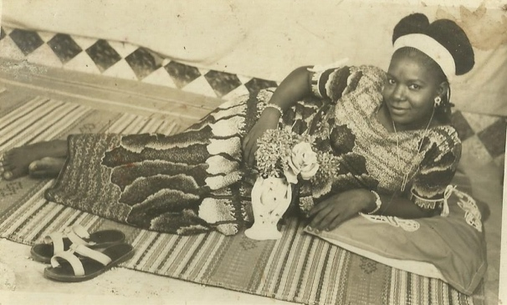
Figure 2 26/8/1990 Photo Sports Cameroun | Figure 3 11/4/1969 Photo Sport Cameroun

Dans la même perspective d’analyse, les premières productions photographiques à Garoua furent essentiellement des portraits de studio et il est intéressant de dire avec Anne-Marie Bouttiaux que ces portraits restent le domaine de prédilection et d’excellence de nombre de photographes africain en général (Bouttiaux, 2003 : 16). A ce niveau ceux de la ville de Garoua ne dérobent à cette règle.

- Naissance d’une photographie et d’un regard africain : Le cas de la ville de Garoua
La pratique de la photographie endogène a vu le jour, à Garoua, dans les années 1950. La cour du lamidat de Garoua faisait office du studio où les proches du lamido y compris celui-ci filmaient. Cette photographie pratiquée dans la cour du lamido de Garoua remonte à la période où les autorités traditionnelles et celles occidentales se sont rencontrées. Ainsi, depuis la période coloniale allemande au Cameroun l’administration coloniale prenait la population en pose. Et ceci se faisait dans la cour du lamido parce qu’il y a une méfiance, une mauvaise perception de la photo par la population locale. Pour contourner cela, il fallait associer le lamido afin d’annihiler toute tentative de réticence et de méfiance. La matérialisation de cette idée s’est faite à travers les poses faites par le lamido et ses collaborateurs. De ce fait, le témoignage de Bagoudou vient renforcer l’idée évoquée précédemment. En effet, selon celui-ci, « les Allemands ont fait le portrait du lamido Bouba, et tous les vendredis matin ce portrait est exposé devant le lamidat, et la population venait apprécier et manifester leur étonnement tout en s’auto interrogeant, comment cela est-il possible ? Comment ont-ils fait pour reproduire traits pour traits le lamido ?». Ce passage nous permet de comprendre le début de la pratique photographique fut marqué par l’étonnement sans précédent teinté de la méfiance et de la réticence de la population locale.
En outre, suite à la défaite des Allemandes lors de la Grande guerre, la France et la Grande Bretagne sont devenus de nouveaux administrateurs de ce territoire autrefois sous le contrôle des Allemands. Ainsi, cette pratique n’avait pas changé sous l’administration coloniale de la France. C’était sous le règne du lamido Bouba, d’abord, et du lamido Hayatou, ensuite, que la France a administré le Cameroun. Durant cette administration la cour du lamido servait toujours de cadre pour les poses photographiques.

- Origines, formation et parcours de Maurice Ledoux Tietchac
Maurice Ledoux Tietchac : sa longue silhouette, discrète et de son élégance légendaire, toujours armée d’un appareil photo, fut si longtemps de tous les événements majeurs ou mineurs que tout le monde connaissait à Garoua et ses alentours. Selon Marakay, Tietchac était un homme qui s’est caractérisé par une courtoisie et une gentillesse hors norme. Ainsi, il est évident de constater que ce photographe est peu présent sur les documents d’histoire de Garoua, plus précisément la période pendant laquelle celui-ci a bâti sa carrière professionnelle. Par conséquent, la génération actuelle, quand elle étudie l’histoire de la photographie à Garoua, ignore son visage, voire souvent son nom. Ses œuvres sont fréquemment reproduites sans le citer, même par ceux qui le connaissent.
De plus, il fait partie des pionniers camerounais de la photographie et à ce titre mérite d’être reconnu comme tel. Maurice Ledoux Tietchac est né dans la partie ouest camerounaise vers les années 1930, plus précisément à Batié (C’est une commune du Cameroun située dans le département des Hauts-Plateaux et la région de l'Ouest du Cameroun, en pays Bamiléké). Il serait être arrivé à Garoua en 1945. Il a toujours été passionné par la photographie. De ce fait, tous les sujets l’intéressent et son talent ne tarde pas à être remarqué. Si bien, qu’en 1953 il se consacre totalement à son hobby et en faire son métier. Il crée son premier studio au quartier Foulbéré, où il demeurera désormais presque toute sa vie. Ce premier studio était en effet temporaire car, il travaillait de manière itinérante, se déplaçant d'un centre urbain à l'autre.
Muni d’un appareil de type argentique, Ledoux est venu s’installer à Garoua vers les années 1945 dans l’optique de poursuivre ses études primaires à Garoua. A la fin de ses études celui-ci s’est essayé à différents métiers avant de s’intéresser à la photographie. Simultanément, il faisait son apprentissage de photographe, suite à la fréquentation d’un colon installé dans la ville de Garoua, qui l’initia à l’utilisation d’un appareil photo. Après quelques années Maurice Ledoux par le biais de son frère ainé réussi à acquérir un appareil photo où il commença par exercer son métier dans la rue avec une « box-camera ». De fait, cette activité lui a permis d’acquérir d’autres appareils moyens format d’un agrandisseur et évidemment des accessoires supplémentaires. C’est ce qui lui a motivé d’ouvrir en 1953 le tout premier studio photo, baptisé Studio photo sport Cameroun, dans lequel il a exercé sans discontinuer son métier jusqu’à sa mort survenue en 2002.
En outre, dans les années 1960 jusqu’aux années 1970, c’était l’appareil photo à trépied (Figure 4 extraite de l’article de Zeitlyn 2019) qui était le type d’appareil utilisait dans les studios. En effet, Zeitlyn indique à ce sujet que: « The assumption about how easy it was for a photographer to be mobile and stay out of the attention of the authorities risks technological anachronism. As far as I have been able to establish from interviewing old photographers about what their teachers used and how they worked, until the 1960s photography in Cameroon was not a very mobile profession. The use of glass plates and tripod cameras was the norm until they were replaced by medium-format cameras using celluloid roll film during the 1960s, all but vanishing by the end of the 1970s » (Zeitlyn, 2019 : 18). Autrement dit, l’appareil photo à trépied était la plus utilisé dans les studios photos à cette époque précisément.

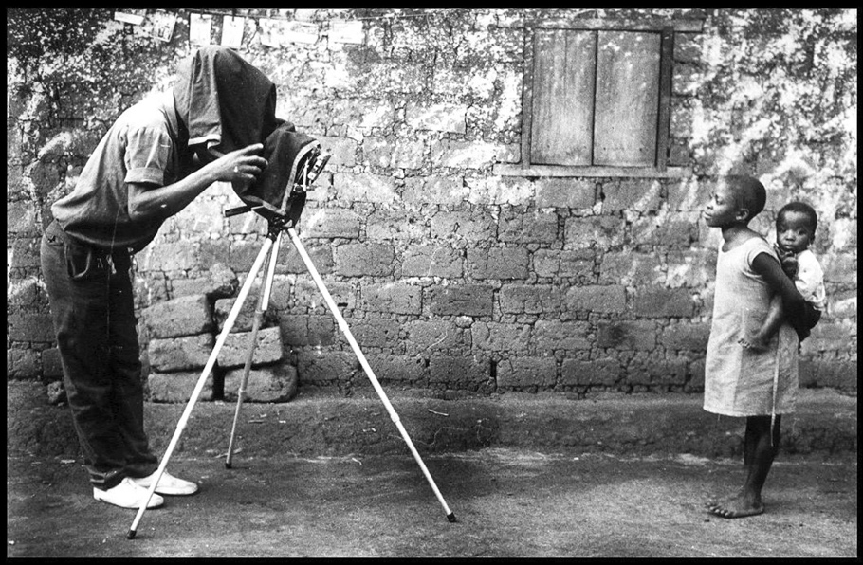
Figure 4 Samuel Finlak à travaille. Village d’Atta. Photo John Fox avec permission

Après avoir connu une période de prospérité remarquable des années 1960 et jusqu’au 1990, il a vu son activité péricliter. Si son devenir professionnel est identique sur bien des points à celui de milliers de photographes de la ville, il se distingue de ses pairs par le soin apporté à la conservation et à l’archivage de sa production photographique d’une part et, d’autre part, par la qualité des services rendus aux clients.
Après avoir exercé ce métier, une décennie durant, comme l’unique photographe de la ville, l’on assiste à la mise sur pied des autres studios photos conquérants qui ont vu le jour.
Dès 1968, d’autres photographes comme Ndejouong Jean-Claude, Patrice font partie des pionniers de ce nouvel art photographique. L’œuvre de Maurice Ledoux couvre une période qui s’étend des années 1950 au milieu des années 2000. Dans l’exercice de ses fonctions de photographe, il a été sollicité également dans d’autres localités notamment Lagdo, Ngong, Guider. Autrement dit, à travers les témoignages recueillis auprès de ceux qui l’ont connu et suivant son parcours, il faut dire qu'il a participé à la construction de la mémoire historique de la zone septentrionale du Cameroun à travers ses multiples productions photographiques.
A titre, d’exemple, parmi les dizaines de milliers de commanditaires de ces images figurent en bonne place, tantôt de particuliers, de militaires au service de l’Etat, d’agents de l’État pour de missions de propagande etc.
De ce fait, les clients se multiplient, il devient le photographe officiel de l’administration qui l’utilise pour immortaliser les cérémonies officielles. De même, certaines photos produites par ce photographe ont été commanditées par les autorités administratives. En fait, il faut rappeler au passage que Ledoux fut le photographe officiel du Président Ahmadou Ahidjo lors des multiples séjours de celui-ci à Garoua et par extension il fut également le photographe attitré des autorités administratives dans la province du Nord. Car, il a eu photographié les sorties officielles de celles-ci (Figure 5was12) et bien d’autres manifestation (Figures 6was8, 7was9 et 8was14). Mais tous, officiels et simples citoyens, Européens et Africains, font appel à lui pour toutes les circonstances notamment les photos 4*4 pour les cartes d’identités, à la communion des enfants, au portrait familial endimanché, il inaugure le photoreportage à Garoua.
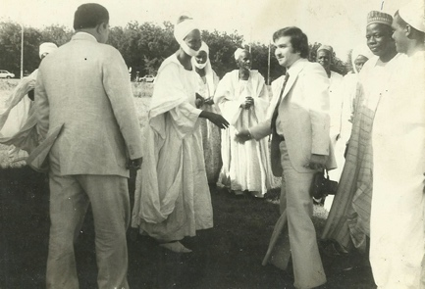 | 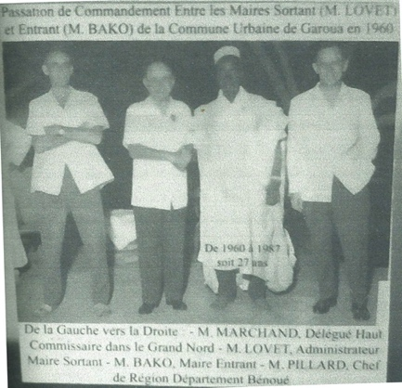
Figure 5 Photo Oppin 1978 | Figure 6 1960

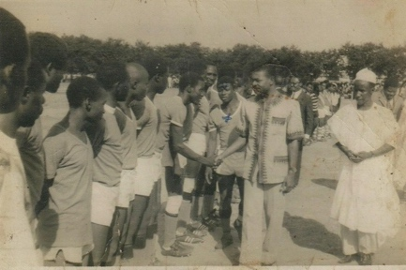 | 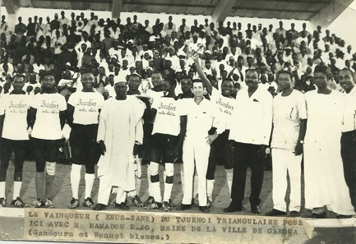
Figure 7 1976 | Figure 8

De plus, si la Grande Guerre marque l’avènement de la propagande de masse par l’image (Van Ypersele, 2007 : 136), la pratique photographique à Garoua ne déroge pas à cette règle. Dans la mesure où les autorités administratives locales ont fait de cette propagande un mode d’expression à travers les photos. Ainsi, on compte d’innombrables administrateurs, tantôt célèbres (comme le Gouverneur Ousman Mey, le Maire Mamadou Bako, le lamido Ibrahima Abbo etc.) tantôt anonymes, qui ont alimenté la propagande dans l’exercice de leurs fonctions (Figures 6 et 9).
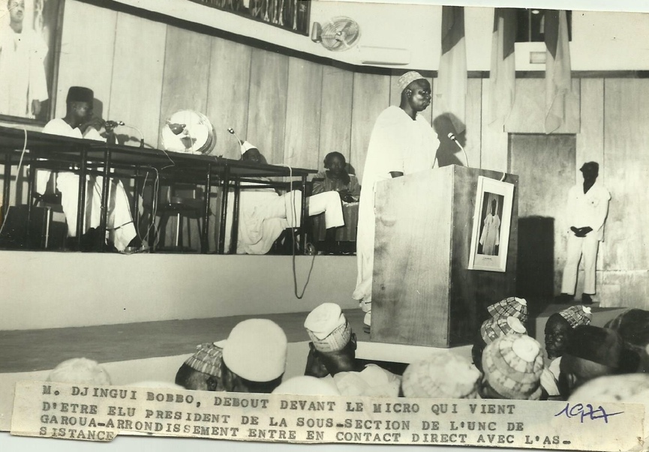
Figure 9 1974

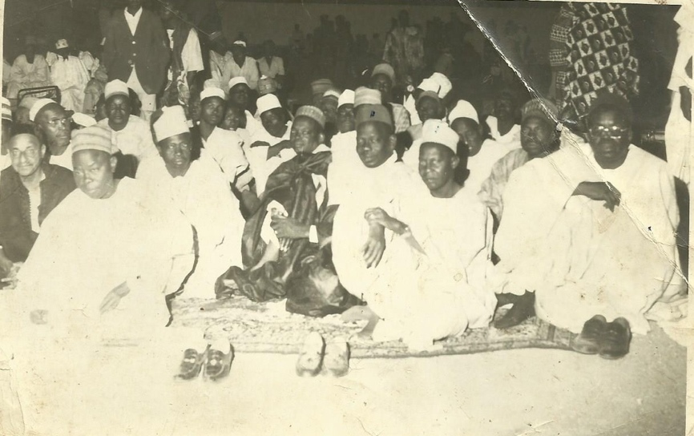
Figure 10 1983 Pas de cachet au verso

En revanche, reconnaissons que certaines photos ont une dimension hautement symbolique comme, par exemple, sur la (Figure 10) l’ensemble des personnalités influentes de la ville de Garoua, à l’époque, sont réunies sur la même photo lors de la cérémonie de la présentation des vœux au domicile du Gouverneur. Il s’agit bien évidemment de Gouverneur Ousman Mey, le Maire Mamadou Bako, le Sous-Préfet Maidadi Sabana etc.
Au total, nous avons toute une panoplie d’images qui illustrent fort bien ces différentes séquences historiques. Cela constitue un véritable trésor pour les historiens. Il a été proche des autorités administratives tant au niveau locale que national. D’ailleurs, c’est fort de ce rapprochement que le Président Ahidjo, lui aussi, confie au début le rôle de son photographe officiel, comme nous l’avons indiqué précédemment, lors de ses multiples séjours dans cette partie septentrionale du Cameroun. Dans le même ordre d’idées, il faut indiquer que Maurice Ledoux fera les photos de l’Indépendance.
Il a produit un large éventail d'images, notamment des portraits formels, des photographies d'événements et des images de l'intérieur du pays, dont beaucoup ont circulé sous forme de cartes postales. Dans un exemple (Figure 2), la légende présente les modèles comme « filles sahelinnes ». Ici, les jeunes femmes posent dans un arrangement symétrique devant une toile de fond peinte avec des rideaux somptueux et des détails architecturaux décadents. La tenue assortie des modèles met en avant leur parenté et leur riche héritage culturel, que Ledoux Maurice dépeint avec dignité. De plus, dans une autre image le photographe Ledoux présente cette femme qui pose dans une position assise (Figure 2), ses mains reposent sur ses genoux. Les précieux tissus teints à l'indigo résistants aux coutures enroulés autour de leur taille permettent de l’identifier comme une sahélienne de Garoua, la capitale historique de l’ancienne province du Nord.
Dans la même logique, il capture un jeune homme (Figure 11) debout qui, pose en chemise blanche courte manche et un jean de couleur noire. L’une de ses mains dans sa poche gauche et l’autre main posée sur son épaule gauche, il se tient devant un fond représentant le pont sous forme d’une autoroute qui l’identifie dans l’une des capitales camerounaise
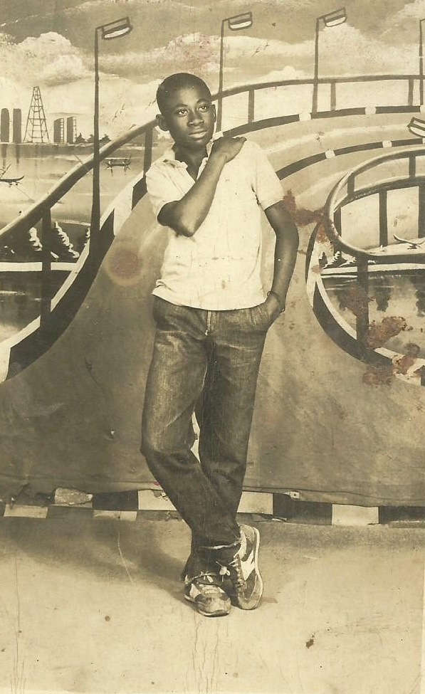
Figure 11 Studio Photo Ledoux 12/9/1984

Par ailleurs, il est prouvé que les photographes ont souvent réimprimé et distribué des portraits commandés à l'origine par des clients privés dans des formats commerciaux tels que des cartes postales, avec ou sans le consentement des clients.
Sur la Figure 12 on peut remarquer qu’un groupe de femme habillée en mode occidental. La Figure 13, par contre, représente un jeune couple. Plusieurs éléments indiquent qu’il s’agit d’une série. D’abord le thème : en majorité des jeunes femmes, vêtues de pagnes traditionnels pour les unes; et en mode occidental pour les autres très en vogue dans les années 1960-70.
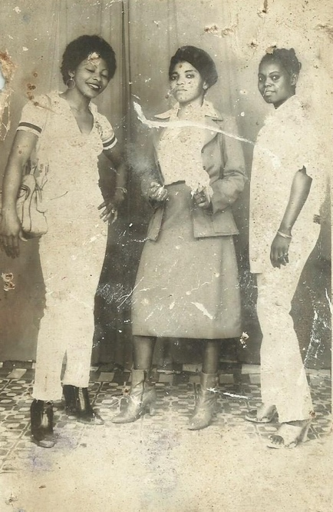 | 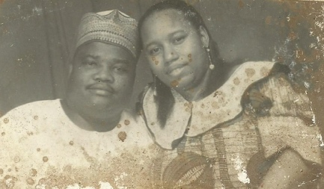
Figure 12 Photo Sports Cameroun 31/1/1991 | Figure 13 Studio Ledoux 16/2/1974 Photo pour le marriage civil?

Ensuite, sur les clichés ci-dessous, il faut indiquer qu’à côté des sujets filmés nous avons des accessoires qui sont visibles sur ces différentes images. Ceux-ci permettent non seulement de communier avec les personnes filmées mais créent une certaine mise en scène photographiques. Les personnages posent et en oublient toute spontanéité. Mais on remarque aussi la beauté formelle et la simplicité élégante de ces protagonistes. Ledoux respecte ses personnages et cela se ressent.
Dans le même ordre d’idées, les Figures 3 et 11 reprennent le thème précédent. Ainsi, la femme allongée en tenue traditionnelle sur la Figure 3 porte des bijoux, coiffes colliers. En outre, pour ce qui de ce jeune homme, habillé en style occidental T-shirt, jean et les bracelets sur son avant-bras. De fait, ces images sont sans doute de la même période. On peut se demander si ces clichés sont une commande quand on sait la production d’une photo est précédée d’un arrangement au préalable entre le photographe et le sujet représenté.
En gros, ces photographies (Figures 2, 3 11 à 13) témoignent du goût de cette époque pour la narration et l’immortalisation des souvenirs. Ainsi, cela traduit aussi le goût pour le déguisement et le travestissement qui permettait d’être, le temps d’une mise en scène photographique. Les images montrent que les sujets représentés se prêtaient volontiers à cette mise en scène de soi. En outre, l’intemporalité de ces mises en scènes sophistiquées, qui rompt avec un réalisme photographique de plus en plus présent durant cette période, se cristallise pleinement dans les séries photos réalisée dans ce studio. Par ailleurs, il nous est permis d’indiquer que le réalisme et la conformité de ces mises en scène photographiques durant la période qui les a vues naître, se situent dans la traduction des goûts de l’époque. Il s’agit fatalement de l’exotisme et plus largement des voyages, celui pour le théâtre et le décor, et enfin celui pour les innovations techniques. Ces engouements multiples se manifestent dans l’émergence de pratiques d’artistes qui commencent à être décloisonnées et protéiformes. L’exemple du photographe, Maurice Ledoux est significatif à cet égard.
De plus, les sujets photographiés posent rarement habillés, pour certains, selon les réalités locales. En fait, ils préfèrent plutôt jouer des rôles nouveaux liés aux horizons ouverts ou aux goûts de cette époque. De ce fait, l’occident et l’ailleurs sont souvent convoqués avec des éléments de décor tels que des malles, des meubles volants en cannage, des costumes ou accessoires exotiques alors en vogue.
Dans la même perspective d’analyse, il faut dire que la production des photos dans les studios constitue, en effet, une vraie mise en scène de la personne où le décor et le costume sont toujours particulièrement soignés afin de viser la vraisemblance et de témoigner d’une certaine authenticité. De ce point de vue, notons qu’il s’agit, en réalité, de portrait de fantaisie et de fiction. Nous pouvons ajouter, une fois encore, le goût du décor et du travestissement était très marqué en ces temps où l’on appréciait l’ailleurs. En d’autres termes, il faut indiquer que la photographie, dans cette pratique artificialisée du portrait, s’inscrit dans un registre illusionniste. Ceci dans la mesure où nous nous situons là dans un entre-deux du réel et de l’illusion.
En tout état des cause, les sujets photographiés ne sont pas identifiés et identifiables mais l’enjeu fondamental n’est autre que le témoignage d’une époque et l’évolution des pensées et des mentalités partiellement dévoilées dans ces différentes images.
Par ailleurs, nous avons une autre série d’images. Il s’agit de photos domestiques. Ce type de photos se caractérise par le rapport que le photographe à avec son modèle.
La particularité de cette catégorie de photos se matérialise à travers le goût pour le merveilleux, que partagent bourgeois et anonymes dans cette nouvelle pratique de l’image, trouve son apogée dans les photos produites par Ledoux Maurice, en particulier de 1953 à 2002.
En effet, les images prises à domiciles impliquent le loisir pour des personnes aisées de cette époque et dont la pratique est plus ou moins difficilement accessible. Dès lors, nous pouvons dire que la photographie était un phénomène social. En ce sens qu’elle permet d’exhumer ou, à tout le moins, de mettre au jour un phénomène de société qui était tout à fait novateur en ce qu’il articulait deux pratiques de l’image, entre présentation et représentation, entre objectivité du réel et fantaisie (Figures 14, 15) tout en faisant émerger la notion de décoratif. De ce point de vue, il est très certainement question d’une vraie manifestation de la modernité dans cette pratique de la photographie à domicile.
De plus, en observant ces portraits photographiques c’est faire le constat d’un art de la posture et de la mise en scène où la personne joue toujours, peu ou prou, un rôle ou s’affirme dans son rang social (Figure 16 et 17), sa puissance ou sa renommée.
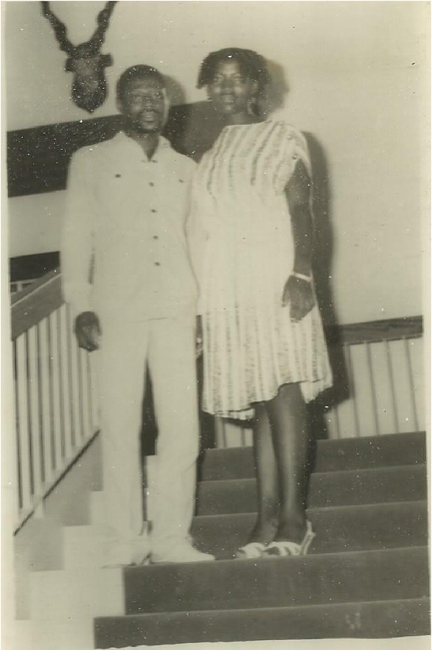 | 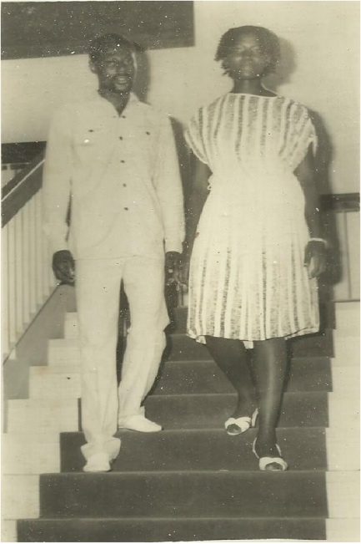
Figure 14 Studio Photo Ledoux 8/9/1984 | Figure 15 Studio Photo Ledoux 8/9/1984

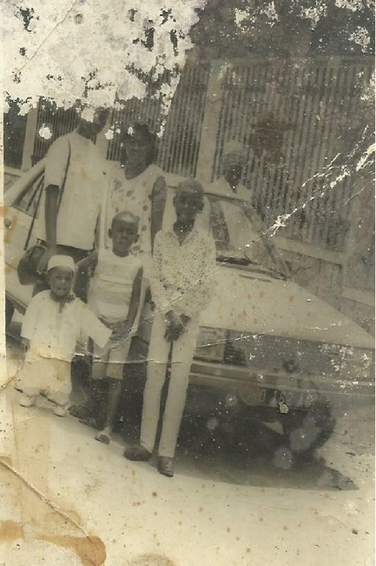 | 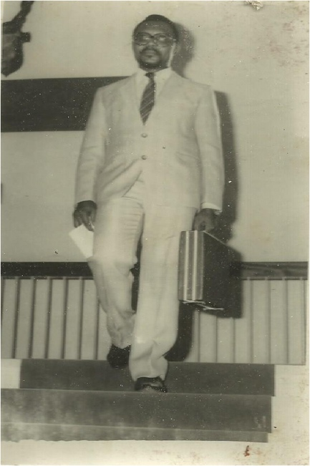
Figure 16 Studio Photo Ledoux 22/8/1985 | Figure 17 Studio Photo Ledoux 8/9/1984

Dans la même perspective d’analyse, il faut ajouter que Tietchac Maurice Ledoux, en conservant ses négatifs, son objectif consistait avant tout à satisfaire les demandes éventuelles de ses innombrables clients désireux de faire reproduire et de relaver leurs photos. D’ailleurs, c’est la raison pour laquelle, suite à son décès en 2002, tout ce patrimoine mémoriel a été cédé à son fils Honoré Tietchac Ledoux. Celui-ci fût le nouvel occupant des lieux, en même temps que le matériel photographique et d’autres accessoires liés à la production et la fabrication des photos. Dès lors, il faut indiquer que cette façon de faire s’inscrit à l’encontre de la pratique photographique des entrepreneurs de la photo (photographes) en Europe ou aux Amériques. Ceux concevant leur travail comme une activité artistique, prennent le plus grand soin de leurs archives personnelles qu’ils finissent par léguer (ou vendre) à des institutions chargées de les transmettre aux générations futures.
Comme tous les studios de l’époque, le studio photo sport du Nord était structuré en trois parties fonctionnellement distinctes :
– un espace ouvert sur l’extérieur destiné à l’accueil de la clientèle ;
– une zone réservée exclusivement à la prise de vue ;
– une chambre noire où étaient effectués le développement des films et le tirage sur papier des agrandissements.
L’espace réservé à la réception de la clientèle était meublé d’un comptoir et d’un banc destiné aux clients qui attendaient leur tour. Des portraits de différents formats, en noir et blanc, ainsi que toute une série de photos d’identité étaient exposés sur le babillard ou sur les murs ceci dans l’optique de permettre au praticien de montrer son savoir-faire et aux clients indécis de faire leur choix quant à la façon dont ils souhaitaient poser. C’est ici que se réglaient les aspects commerciaux de la relation entre le photographe et ses clients : choix du format des agrandissements, négociation du prix, versement d’une avance, remise d’un reçu, livraison des photos.
En effet, la partie du studio réservée à la prise de vue pouvait être séparée au besoin du hall de réception, par un rideau coulissant sur un fil de fer, de façon à préserver l’intimité de la relation entre le photographiant et les photographié(e)s. De ce fait, le caractère théâtral de cet espace était encore renforcé par l’utilisation d’un éclairage artificiel et l’existence d’un décor (tapis de sol, rideau de fond) que les photographiés ne pouvaient modifier contrairement à d’autres studios où les clients avaient le choix entre différents types de « background ». Il nous est difficile de quantifier ces derniers avec des données chiffrées. Toutefois, en parcourant de façon dynamique et linéaire les différentes images par exemple, on se rend à l’évidence que ces différents types de « background » oscille entre des décors peints sur toile ou sur le mur et/ou des rideaux de couleur différente. Par contre, les clients de Maurice Ledoux avaient à leur disposition des accessoires, avec lesquels ils pouvaient jouer à leur guise, de même que les hommes désireux de se présenter autrement que dans leurs habits africains, pouvaient emprunter au photographe des vêtements. Dans le même sillage, divers instruments étaient mis à la disposition des hommes et des femmes désirant ajuster une dernière fois vêtements et parures, se peigner ou rafraîchir un maquillage. A tous ces éléments scénographiques trouvés sur place, il faut ajouter les accessoires apportés par les photographiés eux-mêmes : mobylette, radio cassette, mouton, instruments de travail, fusil de chasse et gibier, pour ne citer que ces éléments.
En ce qui concerne la chambre noire, dont l’accès était strictement interdit aux profanes, elle était installée dans un coin de la chambre à coucher du photographe. C’est dans cet espace exigu, éclairé d’une lampe ordinaire peinte en rouge et dépourvu d’eau courante que Maurice Ledoux a appris à réaliser le développement de milliers de films et le tirage sur papier de dizaines de milliers d’agrandissements. De ce fait, son apprentissage s’est fait avec le concours de son mentor, homme religieux catholique en service dans la ville de Garoua. Celui-ci s’appellerait le Père Rouch. Il faut dire que la maîtrise des opérations techniques mises en œuvre dans la chambre noire s’acquérait au cours d’apprentissages relativement longs (deux à trois ans, souvent plus) et qu’elle était la pierre angulaire de l’identité professionnelle des photographes et le fondement de leur légitimité sociale.
Par ailleurs, il est important de rappeler que le studio photographique offrait donc aux sujets la possibilité d’obtenir une image photographique d’eux-mêmes conçue et réalisée en dehors du contrôle visuel du groupe. Une fois la porte refermée ou le rideau tiré, c’est dans cet espace coupé du monde et protégé du regard des autres que s’instaurait entre le photographiant et les photographiés un dialogue singulier qui avait pour objet la production d’une image satisfaisante pour les deux parties. En outre, si les photographes étaient en mesure d’imposer leur vision des choses à travers les contraintes techniques, l’aménagement du studio et les normes réglant la prise de vue, les photographiés quant eux avaient aussi leur mot à dire en ce sens qu’ils avaient le choix du moment de la prise de vue et du costume également parce que le photographe, en bon commerçant, s’inscrit dans une démarche visant à satisfaire sa clientèle. Dans cet ordre d’idées, une historienne de l’art a pu se demander récemment si les portraits réalisés par ce grand portraitiste que fut Seydou Keïta ne devraient pas être attribués également aux personnes représentées (Nimis, 2001 : 37). En d’autres termes, on peut considérer que l’image obtenue au terme de ce processus était le résultat d’un compromis entre les désirs plus ou moins clairement formulés des photographiés et les normes plus ou moins rigides du photographe, en sachant qu’il existait un consensus autour d’une conception que l’on pourrait qualifier de « clinique » du portrait.
Par ailleurs, au soir de sa vie il a été coopté dans les services de la délégation régionale du Ministre de la communication pour s’occuper de la gestion des archives de cette délégation, mais aussi pour faire de séances d’exposition de ses photos à la demande de sa hiérarchie lors des journées culturelles qui se tenaient autrefois à Garoua.
Maurice Ledoux, constellé de décorations pour son travail, mourut en 2002 âgé de 72 ans, laissant encore une cantine de documents non répertoriés. Son fils Honoré Ledoux Tietchac, également photographe dans le même studio, n’avait pas su bien gérer ces archives afin de sauver ces dernières soit à travers une exposition ou bien dans un livre.

Conclusion
En tout état de cause, la réflexion était axée sur l’étude de la biographie comme genre historique et histoire locale. De tout ce qui précède, Maurice Ledoux, premier photographe camerounais dans la partie septentrionale et par ailleurs photographe attitré de l’ancien Président Ahidjo, est à lui seul un symbole historique. Ceci dans la mesure où, nous avons eu démontré comment celui-ci a participé à bâtir la mémoire historique de la ville Garoua à travers ses productions photographiques entre les années 1950 et 2000. Maurice Ledoux Tietchak, photographe reconnu tant au niveau local qu’au niveau régional comme l’un des pionniers de la photographie dans la partie septentrionale du Cameroun, mais sur qui, mise à part cette réputation plutôt générale, aucun travail de recherche sérieux n’était disponible, nous intéressait évidemment beaucoup. En fait, nous avons eu en effet l’immense chance de nous plonger dans une partie des archives, difficilement quantifiable, qui étaient dans un état piteux et lamentable. De plus, nous avons constaté que l’héritier de ce studio autrefois complet tant sur le plan quantitatif que qualitatif, n’a pas su bien gérer cette mémoire historique et anthropologique de la ville de Garoua. Contrairement aux studios ayant existé à cette époque, notamment le studio Beau Séjour fondé en 1968 par Ndejouong Jean-Claude. Ce dernier a fermé son en 2000 lorsqu’il a été victime d’une maladie. Par la même occasion, il a demandé à ses enfants de bruler toutes ses archives contenues dans son studio ceci pour deux raisons. La première nous a-t-il dit « je ne voyais pas à quoi cela m’est utile » ; la seconde selon ses dires « j’ai fait brulé mes archives parce que je croyais que la maladie allait m’emporter ». Toutefois, nous avons pu avoir quelques clichés produits dans ce studio.
Aussi, le Studio Photo Sport du Cameroun répondait en effet aux commandes des clients privés, mais aussi à celles des institutions étatiques. C’est pourquoi en parcourant notre corpus, il est évident de constater une thématisassions de ces images notamment les images prises à domicile par les particuliers et celles prises par les autorités administratives etc. C’est à travers la documentation de la population locale, des événements, des autorités de la ville de Garoua que les photos du Studio Photo Sport du Cameroun a su laisser des traces inoubliables. C’est en allant au-delà des formidables portraits de la bourgeoisie de Garoua que l’on s’aperçoit que le Studio Photo Sport du Cameroun se distinguait par son esthétique et dans son mode opératoire des autres studios déjà bien connus à Garoua.

Bibliographie
Bah, Thierno Mouctar. 1998, Acteurs de l’histoire au Nord-Cameroun XIXè et XXè siècles, Revue de Sciences Sociales Ngaoundéré-Anthropos, 3 (1) : p.4.
Barry, Mary. 1993, La photo sur la cheminée. Naissance d'un culte moderne, Paris, Métaillié.
Bourdieu, Pierre. 1965, Un art moyen, essai sur les usages sociaux de la photographie, Paris, Edit. de Minuit
Bouttiaux, Anne-Marie. 2003, l’Afrique par elle-même, un siècle de photographie africaine, Musée royal de l’Afrique Centrale de Tervuren et les Éditions Revue Noire.
Casemajor Loustau, Nathalie., Gellereau, Michèle. 2008, « Dispositifs de transmission et valorisation du patrimoine: l’exemple de la photographie comme médiation et objet de médiation. Actes du colloque international des sciences de l’information et de la communication “ Interagir et transmettre, informer et communiquer : quelles valeurs, quelle valorisation ? ”. pp.3-11.
Evans, Chloe. 2015, Portrait Photography in Senegal: Using Local Case Studies from Saint Louis and Podor, 1839–1970. African Arts 48 (3):28–37.
Foliard, Daniel. 2020, Combattre, punir, photographier. Empires coloniaux, 1890-1914, Paris : La Découverte
Geary, Christraud M. 2010, Through the Lenses of African Photographers: Depicting Foreigners and New Ways of Life, 1870–1950. In Through African Eyes: The European in African Art, 1500 to Present, edited by Nii O. Quarcoopome. Detroit, MI: Detroit Institute of Arts. pp.89-99.
Gervereau, Laurent. 1994, Voir, comprendre, analyser les images, Paris, La Découverte.
Helihanta Rajaonarison. 2012, Photographie patrimoniale et contemporaine à Antananarivo, Revue Africultures, n°88, URL : https://doi.org/10.3917/afcul.088.0133
Lavedrine, B.-G et al., 2007 (Re) Connaître et conserver les photographies anciennes, Paris, Ed. du Comité des travaux historiques et scientifiques.
Nimis, Erika. (dir) 2001, Photograph(i) es d'Afrique, Africultures, n° 39 -, L’Harmattan.
Nimis, Érika. 2003, Être photographe en Afrique de l’Ouest : les Yoruba du Nigeria et la diffusion de la photographie au XXe siècle, Thèse de doctorat d’histoire à l’Université Paris 1
Pelen, Jean-Noel et Travier, Daniel. 1993, L'image et le regard. Les Cévennes et la photographie : 1870-1930, iconographie de M. Sinic, Monpellier, Presse du Languedoc.
Pivin, Jean-Loup., et Martin Saint-Léon, Pascal. (éd.), 1999, Anthologie de la photographie africaine et de l’océan indien, Paris, Éditions Revue Noire.
Serre-Floersheim, Dominique. 1993, Quand les images vous prennent au mot ou comment décrypter les images, Paris, Les Éditions d'organisation, iconographie de M. Sinic, Monpellier, Presse du Languedoc.
Van Ypersele, Laurence 2007, « La photographie comme source pour l’historien », Recherches en communication, n° 27 : 133-149.
Vettraino-Soulard, Marie-Claude. 1993, Lire une image : analyse de contenu iconique, Paris, A. Colin.
Werner, Jean-François. 2002, Photographie et dynamiques identitaires dans les sociétés africaines contemporaines, Autrepart, 24 : 21-43.
Zeitlyn, David. 2019, Photo History by Numbers: Charting the Rise and Fall of Commercial Photography in Cameroon, Visual Anthropology, 32:3-4, 309-342, https://doi.org/10.1080/08949468.2019.1637683

Liste des informateurs

Nom et prénom | Age à la date d’entretien | Ethnie | Profession | date du 1’ entretien (tous à Garoua)
Anonyme | 70 ans | Haoussa | Fonctionnaire retraité | 02 Mars 2019
Bagoudou (Hakimi) | 107 ans | Peul | Notable du lamido | 30 Mars 2018
Issa Madi | 67 ans | Koolé | Responsable du foyer culturel de Garoua | 03 Juillet 2018
Lawan Abdoulkari | 77 ans | Peul | Ancien fonctionnaire | 30 septembre 2018
Madame Abba | 65 ans | Guiziga | Agent de l’Etat à la retraite | 20 septembre 2018
Marakaï Boniface | 55 ans | Mafa | Photographe  (Laboratoire photo Bénoué) | 22 Avril 2019
Mohamadou Sani | 70 ans | Koolé | Enseignant dans les écoles coraniques | 31 Mars 2018
Ndejouong Jean-Claude | 72 ans | Bamiléké | Photographe  (Studio Beau Séjour) | 25 Septembre 2018
Saidou Mayanga, | 53 ans | Bamiléké | Entrepreneur | 03 Janvier 2019
Tietchak Honoré Ledoux | 51 ans | Bamiléké | Photographe, Fils de Maurice Ledoux Tietchac | le 05 Septembre 2016 Garoua

This article is copyright of the Author. It is published under a Creative Commons Attribution License (CC BY 4.0 http://creativecommons.org/licenses/by/4.0/) that allows others to share the work with an acknowledgement of the work's authorship and initial publication in this journal.

Ce(tte) œuvre est mise à disposition selon les termes de la Licence Creative Commons Attribution (4.0 International https://creativecommons.org/licenses/by/4.0/deed.fr) qui permet à d'autres de partager le travail avec une reconnaissance de la paternité du travail et de la publication initiale dans ce journal.

Il s’agit, en effet, de photographes de studio de tous âges, célèbres et inconnus, talentueux ou pas se trouvant dans la ville de Garoua.
En effet, nous avons mené ces entretiens dans le cadre de l’écriture d’une thèse de doctorat en histoire concernant la photographie et l’histoire de la ville de Garoua (1915-1980) : une contribution à l’historiographie locale. Les informateurs ont été rencontrés à plusieurs reprises. Les témoignages et récits concernant la photographie n’ont pas été exclus.
De ce fait, il s’agit pour Allen Robert et Mary Nooter Robert de « prendre » des photos et non d’en « faire ». En d’autres termes, il s’agit de s’approprier des gens et « leurs choses », ce qu’on croit qu’ils sont et ce qu’on croit qu’ils font.
De notre point de vue cela n’a pas été suivi pour des raisons liées à ce contexte marqué par la colonisation d’une part, d’autre part par le fait que l’appareil photo un outil étranger pour les Africains
Entretien avec Mohamadou Sani, Garoua le 31 Mars 2018.
Entretien avec Bagoudou (Hakimi), Garoua le 30 Mars 2018.
Entretien avec Bagoudou (Hakimi), le 30 Mars 2018.
Entretien avec Mohamadou Sani, Garoua le 31 Mars 2018. En effet, suite aux échanges que nous avons eu avec celui-ci, nous avons pu consulter ses archives photos personnelle malheureusement il ne nous a pas permis de reproduire ces photos.
Entretien avec Marakai Boniface, Garoua le 22 avril 2019.
Entretien avec Marakai Boniface, Garoua le 22 avril 2019.
Entretien avec Saidou Mayanga, Garoua le 03 Janvier 2019.
Entretien avec Honoré Ledoux Tietchac, Garoua le 05 septembre 2016.
En effet, un appareil photo de type argentique est un appareil permettant d'obtenir une photo par un processus photochimique comprenant l'exposition d'une pellicule sensible à la lumière puis son développement et, éventuellement, son tirage sur papier.
Patrice (autre nom inconnu) est de nationalité nigériane, il fût l’un des photographes étrangers durant cette période. Son studio a été Photo Star.
Entretien avec Ndejouong Jean-Claude, Garoua le 25 septembre 2018.
Entretien avec Désiré Takwa, Garoua le 28 septembre 2018.
Entretien avec Lawan Abdoulkari, Garoua le 30 septembre 2018.
On peut citer entres autres chaise, fleurs artificielles, téléphone postiche, vêtements.
Veste, costume sombre, chemise blanche, cravate, chapeau par exemple
Entretien avec Saidou Mayanga, Garoua le 03 Janvier 2019.
Entretien avec Madame Abba, Garoua le 20 septembre 2018
Entretien avec Issa Madi, Garoua le 03 juillet 2018
Le classement n’avait pas été fait selon les règles de l’art, car tous les chercheurs de photos historiques fouillaient dans cette malle au trésor.
Lui aussi décédé vers fin 2016.
Entretien avec Ndejouong Jean-Claude, Garoua le 25 Septembre 2018
Entretien avec Ndejouong Jean-Claude, Garoua le 25 Septembre 2018
Entretien avec Ndejouong Jean-Claude, Garoua le 25 Septembre 2018

